**32 Работа с SqlDataAdapter и DataSet**

Задание №1. Изучите главу 4 пункт 4.4, используя приложение из задания №1/ Свяжите данные с помощью DataSet, предварительно создайте DataTable для каждой из таблиц БД.

Листинг программы:

public partial class Form1 : Form

{

public SqlConnection sqlConnection = null;

private SqlCommandBuilder sqlBuilder = null;

private SqlDataAdapter sqlDataAdapter = null;

private DataSet dataSet = null;

private string pathToDB = @"G:\Колледж\Git\C-practice\31\31\z1\DBTur_firm.mdf";

public Form1()

{

InitializeComponent();

}

private void Form1_Load(object sender, EventArgs e)

{

this.сезоныTableAdapter.Fill(this.dBTur_firmDataSet6.Сезоны);

this.путевкиTableAdapter.Fill(this.dBTur_firmDataSet5.Путевки);

this.оплатаTableAdapter.Fill(this.dBTur_firmDataSet4.Оплата);

this.турыTableAdapter.Fill(this.dBTur_firmDataSet1.Туры);

this.туристыTableAdapter.Fill(this.dBTur_firmDataSet2.Туристы);

sqlConnection = new SqlConnection($@"Data Source=(LocalDB)\MSSQLLocalDB;AttachDbFilename={pathToDB};");

sqlConnection.Open();

}

private void toolStripLabel1_Click(object sender, EventArgs e)

{

EditTable editTable = new EditTable();

editTable.connection = sqlConnection;

editTable.ShowDialog();

}

private void toolStripLabel2_Click(object sender, EventArgs e)

{

var currentCell = dataGridView1.SelectedCells;

var identifier = dataGridView1[0, currentCell[0].RowIndex].Value;

string query = "DELETE FROM Туры "

+ $"WHERE Код_тура = {identifier}";

SqlCommand comand = new SqlCommand(query, sqlConnection);

comand.ExecuteNonQuery();

}

private void toolStripLabel3_Click(object sender, EventArgs e)

{

EditTable editTable = new EditTable();

editTable.connection = sqlConnection;

var currentCell = dataGridView2.SelectedCells;

editTable.textBox1.Text = dataGridView2[1, currentCell[0].RowIndex].Value.ToString();

editTable.textBox2.Text = dataGridView2[2, currentCell[0].RowIndex].Value.ToString();

editTable.textBox3.Text = dataGridView2[3, currentCell[0].RowIndex].Value.ToString() ;

editTable.type = "edit";

editTable.identifier = dataGridView2[0, currentCell[0].RowIndex].Value.ToString();

editTable.ShowDialog();

}

}

public partial class EditTable : Form

{

public SqlConnection connection = null;

public string type = "";

public string identifier = "";

public EditTable()

{

InitializeComponent();

}

private void button1_Click(object sender, EventArgs e)

{

if (type == "edit")

{

Form1 form1 = new Form1();

string name = textBox1.Text;

string surname = textBox2.Text;

string patronymic = textBox3.Text;

string query = "Update Туристы " +

$"SET Имя='{name}', Фамилия='{surname}', Отчество='{patronymic}' " +

$"WHERE Код_туриста = {identifier}";

SqlCommand cmd = new SqlCommand(query, connection);

cmd.ExecuteNonQuery();

this.Close();

type = "";

} else

{

Form1 form1 = new Form1();

string name = textBox1.Text;

string surname = textBox2.Text;

string patronymic = textBox3.Text

string query = "Insert Into Туристы " +

$"(Имя, Фамилия, Отчество) Values('{name}', '{surname}', '{patronymic}')";

SqlCommand cmd = new SqlCommand(query, connection);

cmd.ExecuteNonQuery();

this.Close();

}

}

}

Таблица 32.1 – Входные и выходные данные

|  |  |
| --- | --- |
| Входные данные | Выходные данные |
| surname, name, patronymic | DataGridView1, DataGridView2, DataGridView3, DataGridView4, DataGridView5, DataGridView6 |

Источник: собственная разработка

Анализ результатов представлен на рисунке 32.1.

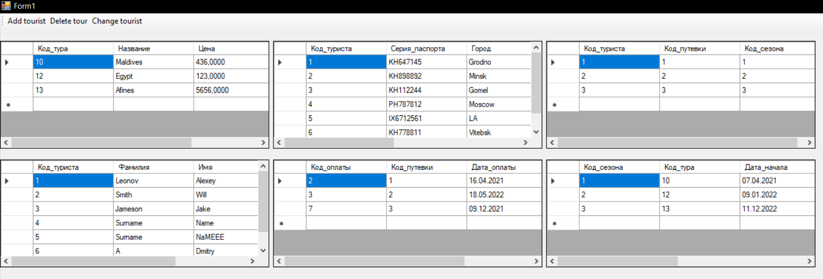

Рисунок 32.1 – Результат работы программы

Источник: собственная разработка